**固体导热系数测量**

**1.实验目的**

(1)学习用物体散热速率求热传导速率的方法。

(2)学习用稳态法测量导体的导热系数。

**2.实验仪器**

导热系数测定仪，橡胶圆板，秒表。

**3.实验原理**

热传导是热量自发地从高温区域流向低温区域的过程。导热系数是衡量材料导热性能的关键物理量。金属的导热系数通常较高，被视为热的良导体；而非金属和液体的导热系数较低，气体的导热系数则最低。这一系数不仅取决于材料的种类，还受到其微观结构、温度、压力以及杂质含量等多种因素的影响。

稳态法是一种常用的测量手段。在稳态法中， 先利用热源对样品加热， 样品内部的温差使热量从高温向低温处传导， 样品内部各点的温度将随加热快慢和传热快慢的影响而变动。适当控制实验条件和实验参数可使加热和传热过程达到平衡状态，则待测样品内部可以形成稳定的温度分布， 根据这一温度分布就可以计算出材料的导热系数。

本实验利用导热系数测定仪测定材料的导热系数 $λ$。

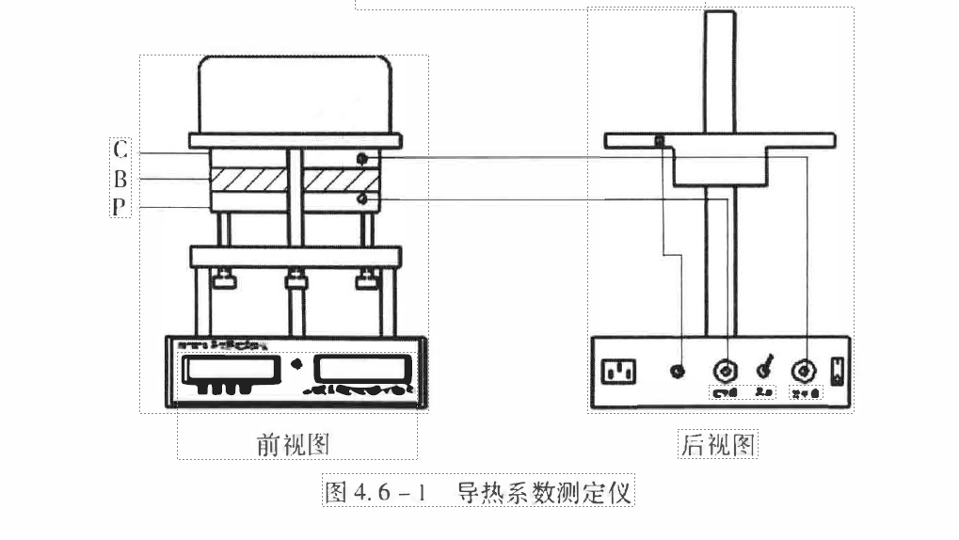

平板稳态法测量导热系数 $λ$ 的理论公式为

$$λ=mc\frac{ΔT}{Δt}\frac{2H_{B}}{T_{1}-T_{2}}\frac{D_{p}+4H_{p}}{D_{p}+2H_{p}}\frac{1}{π{D_{B}}^{2}}$$

式中， $m,c,D_{P},H_{P}$ 为已知量，分别为散热盘P(铜盘)的质量、比热容、直径和厚度； $D_{B},H_{B}$ 为待测圆盘材料的直径和厚度，可用游标卡尺测量； $T_{1},T_{2}$ 到稳定状态时，发热盘C和散热盘P的温度，可用温度传感器直接读出； $ΔT/Δt$ 为停止加热后，系统的散热速率， 也就是本实验测量过程的关键参量。

设通过物体横截面积S传递的热流量（在单位时间内通过物体横截面积S传导的热量）为 $\frac{dQ}{dt}$，热传导的基本规律遵从傅立叶导热方程

$$\frac{dQ}{dt}=-λS\frac{dT}{dx}$$

其中，热流量 $\frac{dQ}{dt}$ 的单位为 $W$,负号表示热流量沿温度降低的方向传递； $\frac{dT}{dx}$ 为温度梯度，单位 $K/m$。根据傅立叶导热方程，当物体热传导达到平衡状态，在物体内部取两个与热传导方向垂直，彼此相距H，温度分别为 $T_{1},T_{2}$ 的平行平面，若平面的面积为S, 材料导热系数为 $λ$，则热传导所传递的热流量

$$\frac{ΔQ}{Δt}=λS\frac{T_{1}-T_{2}}{H}$$

在实验中，在支架上先放上圆铜盘P，在P的上面放上橡胶片B，再把圆铜盘C放在B上。发热器通电后，热量从C盘传到B盘，再传到P盘。由于C、P盘都是良导体，其温度即可以分别代表B盘上下表面温度 $T_{1},T_{2}$。圆盘B的直径为 $D_{B}$,厚度为 $H_{B}$，则有

$$\frac{ΔQ}{Δt}=λπ\frac{R_{B}^{2}\left(T_{1}-T_{2}\right)}{H}$$

其中 $λ$ 为导热系数，单位为 $W·m^{-1}·K^{-1}$,是表征材料热传导性能的物理量。

于是计算 $λ$ 只需要再得到 $\frac{ΔQ}{Δt}$，实验中使用c盘加热p盘后使p盘自然冷却。记录p盘温度与时间的关系，则有

$$\frac{ΔQ}{Δt}=mc\frac{ΔT}{Δt}|_{T=T_{2}}$$

其中，m为圆盘P的质量，c为圆盘P材料的比热容。

但是，在实验测量时圆盘P全部暴露在空气中的情况，即包含上下底面和侧面 $S=2πR_{P}^{2}+2πR_{P}h_{P}$，但在稳态传热时，圆盘P的上表面被硅橡胶片覆盖，即只包含下底面和侧面， $S=2πR_{P}^{2}+2πR_{P}h_{P}$。因此，以面积大小为基准，对计算结果做出修正

$$\frac{ΔQ}{Δt}=mc\frac{πR_{p}^{2}+2πR_{P}h_{P}}{2πR_{P}^{2}+2πR_{P}h_{P}}\frac{ΔT}{Δt}|_{T=T_{2}}$$

即

$$λ=mc\frac{dT}{dt}\frac{\left(R_{P}+2h_{P}\right)h_{B}}{\left(2R_{p}+2h_{P}\right)\left(T_{1}-T_{2}\right)}\frac{1}{πR_{B}^{2}}$$

**4.实验内容及操作步骤**

(1)首先，将两片铜片（加热盘A与散热盘P）分别叠加在硅橡胶片的两端，确保它们紧密贴合于其表面。

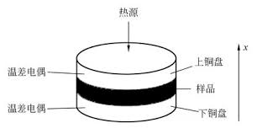

(2)启动实验仪器的电源开关，并设定加热盘A的最高加热温度为80摄氏度。连接好温度传感器后，等待系统达到稳定状态，这一过程大约需要40分钟。稳定状态的判断标准是：在连续60秒内，温度 $T_{1}$（加热盘侧）与温度 $T-2$（散热盘侧)的变化幅度均小于0.2摄氏度。此时，准确测量并记录 $T_{1}$ 与 $T_{2}$ 的数值，并将这些数据填入表一。

(3)完成稳态测量后，移除样品，并操作仪器使发热盘下降直至与散热盘紧密接触。这一操作旨在快速提升散热盘的温度，约升高3摄氏度左右。记录此时散热盘的温度为 $T_{3}$。随后，迅速抬高发热盘，并关闭加热电源，以开始观察散热盘的降温过程。每隔15秒，记录一次散热盘的温度 $T_{3}$，直至其降低到 $T_{2}$ 减去3摄氏度左右的水平。整个降温过程中的温度数据需准确记录并填入表二。

**5.数据记录及数据处理**

部分数据已给出（单位转换为cm）

| 参数 | 数值 |
| --- | --- |
| 散热盘的厚度 $h_{p}\left(cm\right)$ | 0.700 |
| 散热盘的半径 $R_{p}\left(cm\right)$ | 6.500 |
| 散热盘质量 $m\left(kg\right)$ | 0.823 |
| 硅橡胶样品的厚度 $h_{B}\left(cm\right)$ | 0.500 |
| 硅橡胶样品的半径 $R_{B}\left(cm\right)$ | 6.500 |

表一

| 稳态温度 | $$T_{1}$$ | $$T_{2}$$ |
| --- | --- | --- |
|  | 77.6 | 61.3 |

表二

|  |  |  |  |  |  |  |  |  |  |  |  |  |  |  |  |
| --- | --- | --- | --- | --- | --- | --- | --- | --- | --- | --- | --- | --- | --- | --- | --- |
| 时间 | 0 | 15 | 30 | 45 | 60 | 75 | 90 | 105 | 120 | 135 | 150 | 165 | 180 | 195 | 210 |
| 第一次散热 | 64.1 | 63.3 | 62.8 | 62.2 | 61.7 | 61.3 | 60.9 | 60.4 | 60.0 | 59.6 | 59.2 | 58.8 | 58.3 | 57.9 | 57.5 |
| 第二次散热 | 62.7 | 62.4 | 62.1 | 61.7 | 61.3 | 60.9 | 60.6 | 60.2 | 59.2 | 58.8 | 58.1 | 57.7 | 57.3 | 56.9 | 56.5 |

第二次测量误差较大，使用第一次散热盘温度。

得到第一次测量的拟合曲线

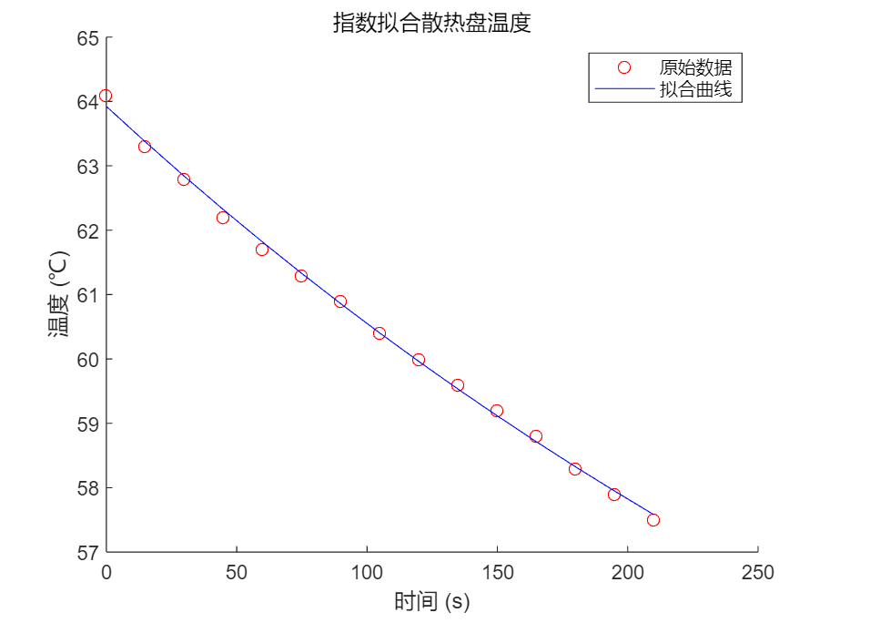

其模型为： $T\left(t\right)=17.5789*e^{-0.0021t}+46.3438$，得到 $\frac{dT}{dt}=-0.0315$ °C/s，取其绝对值计算。

计算结果单位为 $Cal⋅s^{-1}cm^{-1}{\left(°C\right)}^{-1}$ 换算为 $1Cal⋅s^{-1}cm^{-1}{\left(°C\right)}^{-1}=418.6W/m⋅K$

根据

$$λ=mc\frac{dT}{dt}\frac{\left(R_{P}+2h_{P}\right)h_{B}}{\left(2R_{p}+2h_{P}\right)\left(T_{1}-T_{2}\right)}\frac{1}{πR_{B}^{2}}$$

得到 $λ≈0.001281912014Cal⋅s^{-1}cm^{-1}{\left(°C\right)}^{-1}≈0.537W/m⋅K$

**6.对实验误差形成的原因进行分析并提出改进办法**

1. 温度测量误差

温度传感器可能存在一定的精度限制，导致测量到的 $T_{1}$ 和 $T_{2}$ 的数值有误差。实验中的稳态条件要求温差小于 0.2°C，但温度变化不均匀或传感器响应速度慢，都会对结果产生影响。

接触热阻：加热盘和散热盘之间的接触面可能存在热阻，导致实际测得的温度值与材料内部真实温度有差异。这会直接影响 $T_{1}$ 和 $T_{2}$ 的准确性，从而影响导热系数的计算。

1. 导数 $\frac{dT}{dt}$ 的误差

虽然使用了拟合曲线来计算 $\frac{dT}{dt}$，但拟合模型的准确性会影响结果。拟合曲线的形式和实验数据的误差都会引入误差。此外，模型假设温度下降的规律为指数形式，若实际过程有其他复杂因素影响，拟合结果将不够精确。

改进：

缩短时间间隔：散热过程中每隔15秒测量一次温度，如果温度变化较快，可能会导致数据采集不够密集，影响计算的准确性。可以缩短测量间隔（如每隔5秒采集数据），提高数据的分辨率，或引入自动化温度监测系统，能精确记录温度随时间变化的细节，避免手动记录误差。

附实验数据：

